Ingeniería WEB
Modelado UML: Casos de Uso
Etapa de diseño
Sistema de comercio electrónico (e-commerce) de venta genérica de productos

Campo | Detalle
Proyecto | Sitio de e-commerce de venta genérica de productos (estilo Amazon)
Autor | [Nombre completo del alumno]
Boleta / matrícula | [Boleta]
Materia | Ingeniería WEB
Etapa | Diseño (2do departamental)
Documento relacionado | Especificación de Requerimientos de Software (IEEE 830), versión 1.0
Versión | 1.0
Fecha | 19 de septiembre de 2026

Contenido

1. Introducción

1.1 Propósito
Este documento presenta el modelo de casos de uso del sistema de comercio electrónico, a partir de los requerimientos funcionales definidos en la Especificación de Requerimientos de Software (SRS, formato IEEE 830). Los casos de uso describen cómo interactúa cada perfil de usuario con el sistema y sirven de base para el resto del diseño: arquitectura, diagramas UML, modelo de datos, maquetado y pruebas.

1.2 Notación
Los diagramas siguen la notación de UML 2:
- Actor: figura humana. Los actores secundarios, que participan pero no inician el caso de uso, se muestran en gris.
- Caso de uso: elipse dentro del límite del sistema.
- Asociación: línea continua entre un actor y un caso de uso.
- «include»: flecha punteada hacia un caso de uso cuyo comportamiento siempre forma parte del caso de uso base.
- «extend»: flecha punteada desde un caso de uso opcional hacia el caso de uso que extiende.
Cada caso de uso lleva un identificador (CU-nn) y se relaciona con los requerimientos funcionales (RF-nn) del SRS mediante la matriz de trazabilidad de la sección 6. Los requerimientos RF-06 (validación con JavaScript) y RF-07 (sin mensajes de depuración) son transversales: se aplican a todos los casos de uso que incluyen formularios o mensajes.

2. Actores
Actor | Tipo | Descripción
Visitante | Principal | Persona que aún no inicia sesión. Puede ver la página inicial, iniciar sesión o registrarse.
Usuario autenticado | Principal (abstracto) | Persona con sesión activa. Es la generalización de los tres perfiles del sistema.
Administrador | Principal | Especialización de Usuario autenticado. Gestiona usuarios, productos, catálogos, estimados de entrega y reportes de ventas.
Cliente | Principal | Especialización de Usuario autenticado. Se registra por su cuenta, consulta productos, compra y da seguimiento a sus pedidos.
Personal de inventarios / auxiliar | Principal | Especialización de Usuario autenticado. Mantiene precio, stock e imágenes, y gestiona el estatus de los pedidos.
Proveedor OAuth | Secundario | Servicio externo que verifica la identidad del usuario (por ejemplo, Google) durante el inicio de sesión y el registro.

Nota de diseño: la identidad del usuario se verifica con OAuth, pero el perfil (Administrador, Cliente o Personal de inventarios) lo determina el sistema. El administrador da de alta a los usuarios administrador y de inventarios registrando su correo; el cliente se autoregistra. Al iniciar sesión, el sistema asocia el correo verificado por el proveedor con el usuario registrado.

3. Resumen de casos de uso
El modelo contiene 28 casos de uso: 25 que inician los actores y 3 incluidos que ejecuta el sistema como parte de otros casos de uso.
ID | Caso de uso | Actor(es) | RF | Descripción
CU-01 | Consultar página inicial | Visitante | RF-01 | Muestra el servicio que ofrece el sitio, con encabezado, pie de página y acceso al inicio de sesión.
CU-02 | Iniciar sesión | Visitante; Proveedor OAuth | RF-02, RF-03, RF-04 | Autentica al usuario con OAuth y crea su sesión con el perfil que le corresponde.
CU-03 | Cerrar sesión | Usuario autenticado | RF-03 | Finaliza la sesión activa.
CU-04 | Confirmar operación delicada | Usuario autenticado | RF-05 | Solicita confirmación explícita antes de ejecutar operaciones delicadas. Caso de uso incluido.
CU-05 | Gestionar usuarios | Administrador | RF-08 | Crea, consulta, actualiza y elimina usuarios administrador, cliente y personal de inventarios.
CU-06 | Gestionar productos | Administrador | RF-09, RF-10, RF-11 | Crea, consulta, actualiza y elimina productos con identificador interno, nombre, precio, stock y categoría.
CU-07 | Gestionar imágenes de producto | Administrador; Personal de inventarios | RF-13, RF-33 | Agrega, reemplaza o elimina imágenes de un producto, sin límite de cantidad.
CU-08 | Gestionar catálogos | Administrador | RF-12 | Administra los catálogos del sistema, como las categorías de producto.
CU-09 | Definir estimado de entrega | Administrador | RF-16 | Indica por producto los días o la fecha aproximada de entrega.
CU-10 | Generar reporte de ventas | Administrador | RF-17, RF-18 | Consulta ventas filtradas por mes y/o día e indica la categoría más vendida por mes.
CU-11 | Registrarse | Visitante; Proveedor OAuth | RF-19 | Crea la cuenta de un cliente con sus datos personales.
CU-12 | Gestionar direcciones | Cliente | RF-20 | Administra una o más direcciones de entrega y define la principal.
CU-13 | Gestionar métodos de pago | Cliente | RF-21 | Administra uno o más métodos de pago y define el principal.
CU-14 | Consultar productos | Cliente; Personal de inventarios | RF-22, RF-30 | Muestra el listado de productos y su detalle.
CU-15 | Filtrar productos por categoría | Cliente | RF-23 | Restringe el listado a una categoría. Extiende CU-14.
CU-16 | Gestionar carrito | Cliente | RF-24 | Agrega productos al carrito y, desde la vista del carrito, actualiza cantidades y elimina productos.
CU-17 | Realizar compra | Cliente | RF-10, RF-25 | Genera un pedido a partir del carrito, con pago simulado. Incluye CU-26, CU-28 y CU-04.
CU-18 | Consultar estatus de pedido | Cliente | RF-27 | Muestra los pedidos del cliente y su estatus actual.
CU-19 | Calificar producto | Cliente | RF-14, RF-28 | Califica un producto de 0 a 5 estrellas. Incluye CU-27.
CU-20 | Recomendar producto | Cliente | RF-15, RF-29 | Captura una recomendación sobre un producto comprado. Incluye CU-27.
CU-21 | Buscar producto | Personal de inventarios | RF-30 | Busca productos por nombre o identificador. Extiende CU-14.
CU-22 | Modificar precio | Personal de inventarios | RF-31 | Actualiza el precio de un producto.
CU-23 | Modificar stock | Personal de inventarios | RF-32 | Actualiza las unidades disponibles de un producto.
CU-24 | Consultar ventas del día | Personal de inventarios | RF-34 | Muestra los pedidos generados en el día.
CU-25 | Cambiar estatus de pedido | Personal de inventarios; Administrador | RF-26, RF-34 | Cambia el estatus de un pedido; al pasar a Enviado se notifica al cliente.
CU-26 | Validar existencia de stock | Sistema | RF-10 | Comprueba que cada producto del pedido pueda surtirse. Caso de uso incluido en CU-17.
CU-27 | Verificar compra previa | Sistema | RF-28, RF-29 | Comprueba que el cliente haya comprado el producto. Caso de uso incluido en CU-19 y CU-20.
CU-28 | Simular pago | Sistema | RF-25 | Simula la aprobación del pago. Caso de uso incluido en CU-17.

4. Diagramas de casos de uso

4.1 Acceso y funciones comunes
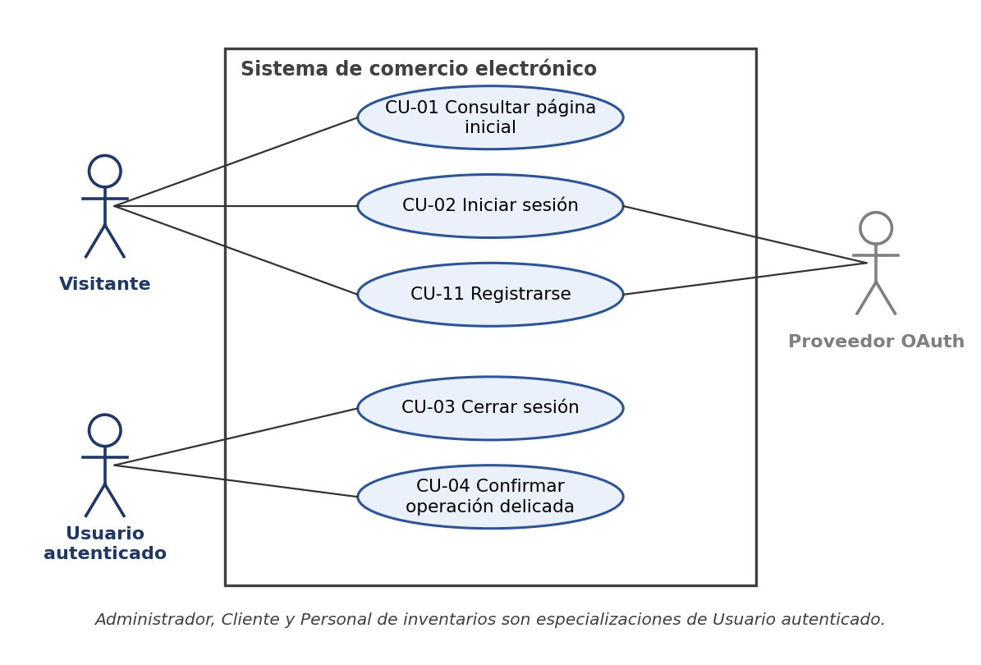
Figura 1. Casos de uso de acceso y funciones comunes.

4.2 Perfil Administrador
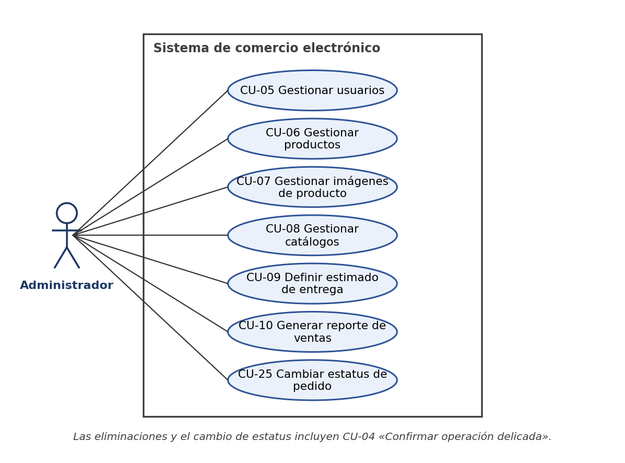
Figura 2. Casos de uso del perfil Administrador.

4.3 Perfil Cliente
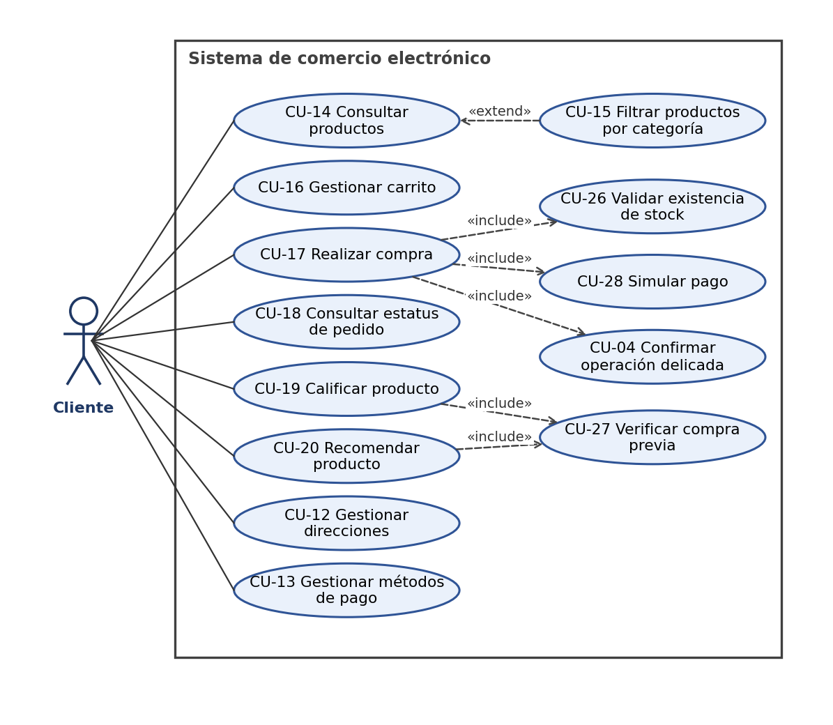
Figura 3. Casos de uso del perfil Cliente.

4.4 Perfil Personal de inventarios
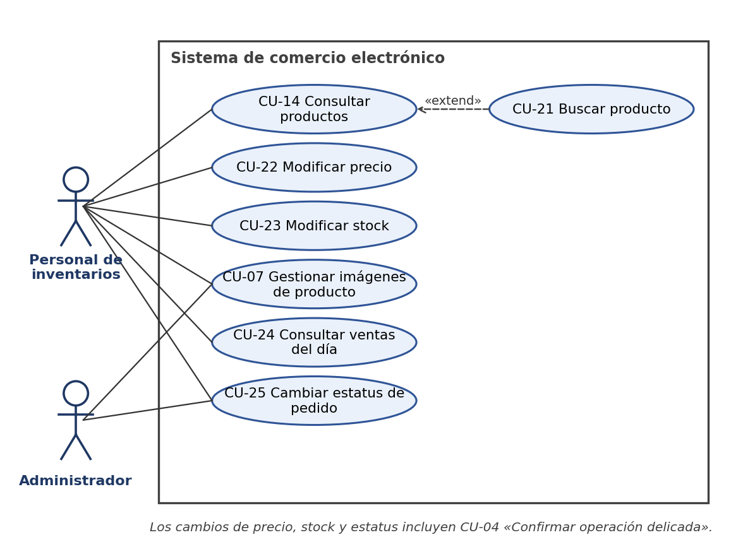
Figura 4. Casos de uso del perfil Personal de inventarios.

5. Especificación de casos de uso
Se detallan los casos de uso principales, es decir, los que concentran las reglas de negocio más importantes. Los demás están descritos en la sección 3 y siguen el mismo patrón: el actor inicia la operación, el sistema valida los datos con JavaScript y en el servidor, solicita confirmación si la operación es delicada (CU-04) y muestra el resultado.
CU-02 Iniciar sesión
Actores | Visitante (principal); Proveedor OAuth (secundario).
Descripción | Permite a un usuario registrado autenticarse mediante OAuth para acceder a las funciones de su perfil.
Precondiciones | El usuario tiene una cuenta registrada en el sistema y una cuenta en el proveedor OAuth.
Flujo principal | 1. El visitante selecciona «Iniciar sesión» en la página inicial.  2. El sistema redirige al visitante al proveedor OAuth.  3. El visitante se autentica y autoriza el acceso en el proveedor.  4. El proveedor devuelve al sistema la identidad verificada (correo).  5. El sistema localiza al usuario por su correo y obtiene su perfil.  6. El sistema crea la sesión y muestra la pantalla principal del perfil.
Flujos alternos | A1. El visitante cancela o el proveedor rechaza la autenticación: el sistema muestra un mensaje y regresa a la página inicial.  A2. El correo no está registrado: el sistema informa que no existe una cuenta y ofrece el registro (CU-11).  A3. La cuenta está deshabilitada: el sistema niega el acceso e informa el motivo.
Postcondiciones | Existe una sesión activa asociada al perfil del usuario y el inicio de sesión queda registrado en la bitácora.
Relaciones | Ninguna.
Trazabilidad | RF-02, RF-03, RF-04; RNF-06, RNF-11.

CU-11 Registrarse
Actores | Visitante (principal); Proveedor OAuth (secundario).
Descripción | Permite a una persona crear su cuenta de cliente capturando sus datos personales.
Precondiciones | El visitante no tiene cuenta en el sistema y cuenta con una cuenta en el proveedor OAuth.
Flujo principal | 1. El visitante selecciona «Registrarse».  2. El sistema redirige al proveedor OAuth y el visitante se autentica.  3. El sistema recibe el correo verificado y muestra el formulario de registro: nombre(s), apellido paterno, apellido materno, RFC y CURP.  4. El visitante captura sus datos.  5. El sistema valida con JavaScript los campos obligatorios y el formato de RFC y CURP.  6. El sistema valida los datos en el servidor y comprueba que el correo no esté registrado.  7. El sistema crea el usuario con perfil Cliente, inicia su sesión y muestra una confirmación.  8. El sistema invita al cliente a registrar una dirección y un método de pago (CU-12 y CU-13).
Flujos alternos | A1. Hay datos inválidos o campos vacíos: el sistema señala los campos con error y no continúa.  A2. El correo ya está registrado: el sistema lo informa y ofrece iniciar sesión (CU-02).  A3. El visitante cancela la autenticación con OAuth: el sistema regresa a la página inicial.
Postcondiciones | El cliente queda registrado con sesión iniciada.
Relaciones | Ninguna.
Trazabilidad | RF-06, RF-19; RNF-09.

CU-06 Gestionar productos
Actores | Administrador.
Descripción | Permite crear, consultar, actualizar y eliminar productos con identificador interno, nombre, precio, stock y categoría.
Precondiciones | El administrador tiene sesión activa y existe al menos una categoría en el catálogo (CU-08).
Flujo principal | 1. El administrador entra a «Productos» y el sistema muestra el listado, con el stock visible solo para este perfil.  2. El administrador selecciona «Nuevo producto».  3. Captura nombre, precio, stock y categoría.  4. El sistema valida los datos con JavaScript y en el servidor.  5. El sistema genera el identificador interno y guarda el producto.  6. El sistema muestra una confirmación y permite agregar imágenes (CU-07) y definir el estimado de entrega (CU-09).  7. Para actualizar, el administrador selecciona un producto, modifica sus datos y guarda. Para eliminar, selecciona el producto y confirma la operación (CU-04).
Flujos alternos | A1. Hay datos inválidos (nombre vacío, precio no numérico, stock negativo): el sistema señala el error y no guarda.  A2. El producto ya tiene pedidos asociados: el sistema no lo elimina físicamente, sino que lo marca como inactivo para conservar el historial de ventas.  A3. El administrador cancela la confirmación: no se realizan cambios.
Postcondiciones | El producto queda creado, actualizado o inactivado. Los clientes nunca ven el stock.
Relaciones | Incluye CU-04 en las eliminaciones. Se complementa con CU-07 y CU-09.
Trazabilidad | RF-09, RF-10, RF-11; RNF-11.

CU-08 Gestionar catálogos
Actores | Administrador.
Descripción | Permite administrar los catálogos del sistema; el principal es el de categorías de producto.
Precondiciones | El administrador tiene sesión activa.
Flujo principal | 1. El administrador entra a «Catálogos» y elige uno (por ejemplo, Categorías).  2. El sistema lista los elementos del catálogo.  3. El administrador elige agregar, editar o eliminar un elemento.  4. Captura el nombre y guarda.  5. El sistema valida, guarda el cambio y muestra una confirmación.
Flujos alternos | A1. El nombre está vacío o ya existe: el sistema lo indica y no guarda.  A2. Se intenta eliminar un elemento con productos asociados: el sistema lo impide y pide reasignar los productos antes.  A3. El administrador cancela la confirmación de eliminación: no se realizan cambios.
Postcondiciones | El catálogo queda actualizado y sus valores están disponibles en los formularios que lo usan.
Relaciones | Incluye CU-04 en las eliminaciones.
Trazabilidad | RF-11, RF-12.

CU-10 Generar reporte de ventas
Actores | Administrador.
Descripción | Consulta las ventas filtradas por mes y/o día e identifica la categoría más vendida en cada mes.
Precondiciones | El administrador tiene sesión activa.
Flujo principal | 1. El administrador entra a «Reporte de ventas».  2. Selecciona el filtro: mes, día o ambos.  3. El sistema consulta los pedidos pagados o posteriores dentro del periodo.  4. El sistema muestra el listado de ventas con fecha, pedido, productos e importe, y el total del periodo.  5. El sistema muestra, para cada mes, la categoría más vendida por unidades.
Flujos alternos | A1. No hay ventas en el periodo: el sistema muestra «No hay ventas en el periodo seleccionado».  A2. El periodo es inválido (por ejemplo, fecha futura): el sistema lo indica y solicita corregirlo.
Postcondiciones | No se modifican datos.
Relaciones | Ninguna.
Trazabilidad | RF-17, RF-18.

CU-16 Gestionar carrito
Actores | Cliente.
Descripción | Permite agregar productos al carrito y, desde la vista del carrito, actualizar cantidades y eliminar productos.
Precondiciones | El cliente tiene sesión activa.
Flujo principal | 1. Desde la consulta de productos, el cliente selecciona «Agregar al carrito» e indica la cantidad.  2. El sistema valida que la cantidad sea un entero positivo y agrega el producto.  3. El cliente abre el carrito.  4. El sistema muestra los productos, cantidades, subtotales y el total.  5. El cliente modifica una cantidad y el sistema recalcula los importes.  6. El cliente elimina un producto; el sistema solicita confirmación (CU-04) y lo quita del carrito.
Flujos alternos | A1. La cantidad es inválida: el sistema muestra el error y no modifica el carrito.  A2. El producto ya está en el carrito: el sistema suma las cantidades.  A3. El carrito está vacío: el sistema lo indica e invita a seguir comprando.
Postcondiciones | El carrito refleja los cambios. La existencia de stock no se valida aquí, sino al generar el pedido (CU-17).
Relaciones | Incluye CU-04 al eliminar productos.
Trazabilidad | RF-24.

CU-17 Realizar compra
Actores | Cliente.
Descripción | Genera un pedido a partir del carrito, con selección de dirección y método de pago, y pago simulado.
Precondiciones | El cliente tiene sesión activa, un carrito con al menos un producto, y al menos una dirección y un método de pago registrados.
Flujo principal | 1. El cliente selecciona «Comprar» en la vista del carrito.  2. El sistema muestra el resumen con la dirección y el método de pago principales preseleccionados.  3. El cliente conserva o cambia la dirección y el método de pago.  4. El cliente solicita confirmar la compra.  5. El sistema valida que cada producto pueda surtirse (CU-26).  6. El sistema solicita la confirmación del pago (CU-04).  7. El sistema crea el pedido con estatus «En proceso».  8. El sistema simula el pago (CU-28); al aprobarse, cambia el pedido a «Pagada» y descuenta el stock en una sola transacción.  9. El sistema vacía el carrito y muestra el número y el resumen del pedido.
Flujos alternos | A1. Algún producto no puede surtirse: el sistema indica que no se cuenta con las unidades necesarias para cumplir el pedido, sin mostrar el stock exacto, y regresa al carrito.  A2. El pago simulado es rechazado: el sistema lo informa, no descuenta stock y permite elegir otro método de pago.  A3. El cliente cancela la confirmación: regresa al carrito sin cambios.  A4. Falta dirección o método de pago: el sistema redirige a CU-12 o CU-13.
Postcondiciones | El pedido queda registrado como «Pagada», el stock se actualiza y el carrito queda vacío. El CVV se usa solo para la validación y no se almacena.
Relaciones | Incluye CU-26, CU-28 y CU-04.
Trazabilidad | RF-10, RF-25; RNF-08, RNF-19.

CU-18 Consultar estatus de pedido
Actores | Cliente.
Descripción | Permite al cliente revisar sus pedidos y el estatus de cada uno.
Precondiciones | El cliente tiene sesión activa.
Flujo principal | 1. El cliente entra a «Mis pedidos».  2. El sistema lista sus pedidos con fecha, total y estatus.  3. El cliente selecciona un pedido.  4. El sistema muestra el detalle: productos, dirección de envío, método de pago (solo los últimos cuatro dígitos), estatus y estimado de entrega.
Flujos alternos | A1. El cliente no tiene pedidos: el sistema lo indica e invita a consultar productos.
Postcondiciones | No se modifican datos.
Relaciones | Ninguna.
Trazabilidad | RF-27; RNF-08.

CU-19 Calificar producto
Actores | Cliente.
Descripción | Permite al cliente calificar con estrellas un producto que compró.
Precondiciones | El cliente tiene sesión activa y un pedido en estatus «Recibido» que incluye el producto.
Flujo principal | 1. El cliente abre el detalle de un producto.  2. El sistema verifica la compra previa (CU-27) y habilita la calificación.  3. El cliente selecciona de 0 a 5 estrellas.  4. El cliente confirma.  5. El sistema guarda la calificación y actualiza el promedio del producto.
Flujos alternos | A1. El cliente no ha comprado el producto: el sistema no habilita la calificación e informa el motivo.  A2. El cliente ya calificó el producto: el sistema permite modificar su calificación (una por cliente y producto).
Postcondiciones | La calificación queda registrada y el promedio del producto se actualiza.
Relaciones | Incluye CU-27.
Trazabilidad | RF-14, RF-28.

CU-20 Recomendar producto
Actores | Cliente.
Descripción | Permite al cliente capturar una recomendación (comentario) sobre un producto que compró.
Precondiciones | El cliente tiene sesión activa y un pedido en estatus «Recibido» que incluye el producto.
Flujo principal | 1. El cliente abre el detalle de un producto.  2. El sistema verifica la compra previa (CU-27) y habilita el campo de recomendación.  3. El cliente escribe su recomendación.  4. El sistema valida el texto con JavaScript y en el servidor.  5. El sistema sanitiza y guarda la recomendación y la muestra en el detalle del producto.
Flujos alternos | A1. El cliente no ha comprado el producto: el sistema no habilita la recomendación.  A2. El texto está vacío o excede la longitud máxima (500 caracteres): el sistema lo indica y no guarda.
Postcondiciones | La recomendación queda visible para los demás usuarios.
Relaciones | Incluye CU-27.
Trazabilidad | RF-15, RF-29; RNF-04.

CU-23 Modificar stock
Actores | Personal de inventarios.
Descripción | Permite actualizar las unidades disponibles de un producto.
Precondiciones | El usuario tiene sesión activa con perfil de personal de inventarios.
Flujo principal | 1. El usuario busca el producto (CU-21) y lo selecciona.  2. El sistema muestra los datos actuales, incluido el stock.  3. El usuario captura la nueva cantidad.  4. El sistema valida que sea un entero mayor o igual a cero y solicita confirmación (CU-04).  5. El sistema guarda el cambio y registra en la bitácora el usuario, la fecha, el valor anterior y el nuevo.
Flujos alternos | A1. La cantidad es inválida: el sistema lo indica y no guarda.  A2. El usuario cancela la confirmación: no se realizan cambios.
Postcondiciones | El stock queda actualizado.
Relaciones | Incluye CU-04. Usa CU-21.
Trazabilidad | RF-32; RNF-11.

CU-25 Cambiar estatus de pedido
Actores | Personal de inventarios; Administrador.
Descripción | Permite actualizar el estatus de un pedido entre En proceso, Pagada, Enviado y Recibido.
Precondiciones | El usuario tiene sesión activa con perfil de personal de inventarios o administrador, y existe al menos un pedido.
Flujo principal | 1. El usuario consulta las ventas del día (CU-24) o busca un pedido.  2. Selecciona el pedido.  3. El sistema muestra su estatus actual y los estatus a los que puede pasar.  4. El usuario selecciona el nuevo estatus.  5. El sistema solicita confirmación (CU-04).  6. El sistema actualiza el pedido y registra el cambio en la bitácora.  7. Si el nuevo estatus es «Enviado», el sistema envía la notificación de envío al cliente.
Flujos alternos | A1. El cambio no sigue el orden En proceso, Pagada, Enviado y Recibido: el sistema lo rechaza e indica el estatus permitido.  A2. El usuario cancela la confirmación: no se realizan cambios.
Postcondiciones | El pedido tiene el nuevo estatus, que el cliente puede consultar en CU-18. Con «Recibido» el cliente puede calificar y recomendar los productos.
Relaciones | Incluye CU-04. Usa CU-24.
Trazabilidad | RF-26, RF-34; RNF-11.

6. Matriz de trazabilidad
La matriz relaciona cada requerimiento funcional del SRS con los casos de uso que lo cubren. Todos los requerimientos tienen al menos un caso de uso o están identificados como transversales.
RF | Requerimiento | Casos de uso
RF-01 | Landing page | CU-01
RF-02 | Autenticación con OAuth | CU-02, CU-11
RF-03 | Manejo de sesiones | CU-02, CU-03
RF-04 | Control de acceso por perfil | CU-02 y transversal
RF-05 | Confirmación de operaciones delicadas | CU-04
RF-06 | Validación con JavaScript | Transversal
RF-07 | Sin mensajes de depuración | Transversal
RF-08 | CRUD de usuarios | CU-05
RF-09 | CRUD de productos | CU-06
RF-10 | Stock oculto y validado al pedir | CU-06, CU-17, CU-26
RF-11 | Categoría por producto | CU-06, CU-08
RF-12 | CRUD de catálogos | CU-08
RF-13 | Imágenes múltiples por producto | CU-07
RF-14 | Calificación de 0 a 5 estrellas | CU-19
RF-15 | Recomendaciones por producto | CU-20
RF-16 | Estimado de entrega | CU-09
RF-17 | Reporte de ventas por mes y/o día | CU-10
RF-18 | Categoría más vendida por mes | CU-10
RF-19 | Autoregistro de cliente | CU-11
RF-20 | Direcciones de entrega | CU-12
RF-21 | Métodos de pago | CU-13
RF-22 | Consultar productos | CU-14
RF-23 | Filtrar por categoría | CU-15
RF-24 | Carrito de compras | CU-16
RF-25 | Compra con pago simulado | CU-17, CU-28
RF-26 | Notificación de envío | CU-25
RF-27 | Estatus de pedido | CU-18
RF-28 | Calificar solo si compró | CU-19, CU-27
RF-29 | Recomendar solo si compró | CU-20, CU-27
RF-30 | Consultar y buscar productos (inventarios) | CU-14, CU-21
RF-31 | Modificar precio | CU-22
RF-32 | Modificar stock | CU-23
RF-33 | Modificar imágenes | CU-07
RF-34 | Ventas del día y cambio de estatus | CU-24, CU-25

